ГУАП
ФАКУЛЬТЕТ СРЕДНЕГО ПРОФЕССИОНАЛЬНОГО ОБРАЗОВАНИЯ
ОТЧЕТ
ЗАЩИЩЕН С ОЦЕНКОЙ
ПРЕПОДАВАТЕЛЬ
преподаватель |  |  |  | И.Г. Бартасевич
должность, уч. степень, звание |  | подпись, дата |  | инициалы, фамилия
ОТЧЕТЫ О ЛАБОРАТОРНЫХ РАБОТАХ
по дисциплине: МДК.01.02 Поддержка и тестирование программных модулей
РАБОТУ ВЫПОЛНИЛ
СТУДЕНТ ГР. № | 021к |  |  |  | В.Д. Панков
 |  |  | подпись, дата |  | инициалы, фамилия
Санкт-Петербург 2022
Содержание
1. Лабораторная работа № 1. 1
2. Лабораторная работа № 2 Часть 2 "Тестирование программ методом «белого ящика»" 6
3. Лабораторная работа № 3 "Тестирование программного обеспечения методом «черного ящика»" 9
4. Лабораторная работа № 4. Модульное тестирование. 17
5. Лабораторная работа № 5. Интеграционное тестирование 22
6. Лабораторная работа № 6. Тестирование производительности. 27
7. Лабораторная работа № 7. Тестирование usability web-сайта 30
8. Лабораторная работа № 10. Тестирование интерфейса сайта. 36
8.1. Тест 36
8.1.1. Задание 1 36
8.1.2. Задание 2 36
8.1.3. Задание 3 36
8.1.4. Задание 4 37
8.1.5. Задание 5 37
8.1.6. Задание 6 37
8.1.7. Задание 7 37
8.1.8. Задание 8 37
8.1.9. Задание 9 37
8.1.10. Задание 10 38
8.1.11. Задание 11 38
8.1.12. Задание 12 38
8.1.13. Задание 13 38
9. Лабораторная работа №11. 38

Лабораторная работа № 1.
Тема: "Ручная откладка программного обеспесения" Цель. Изучить процесс отладки программного обеспечения ручным методом.
Вариант 7
Математическая модель:
Формула:
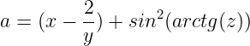
Даём пользователю ввести x, y, z, вычисляем по выше приведённой формуле и выводим ответ.
Спецификация:
Программа предназначена для нахождения значения по формуле в зависимости от переданных x, y, z.
Код программы:
mainwindow.cpp:
#include "mainwindow.h"

#include "./ui_mainwindow.h"

MainWindow::MainWindow(QWidget *parent)

: QMainWindow(parent)

, ui(new Ui::MainWindow)

{

ui->setupUi(this);

QPushButton::connect(ui->pushButton, &QPushButton::pressed, this,
&MainWindow::OnClick);

}

MainWindow::~MainWindow()

{

delete ui;

}

void MainWindow::OnClick(){

double x = ui->doubleSpinBox_2->value();

double y = ui->doubleSpinBox->value();

double z = ui->doubleSpinBox_3->value();

double a = (x - 2 / y) + pow(sin(atan(z)), 2);

ui->label_5->setText(QString::fromStdString(std::string("Ответ: ")) +
QString::number(a));

}

main.cpp

#include "mainwindow.h"

#include <QApplication>

int main(int argc, char *argv[])

{

QApplication a(argc, argv);

MainWindow w;

w.show();

return a.exec();

}
mainwindow.h
#ifndef MAINWINDOW_H

#define MAINWINDOW_H

#include <QMainWindow>

QT_BEGIN_NAMESPACE

namespace Ui { class MainWindow; }

QT_END_NAMESPACE

class MainWindow : public QMainWindow

{

Q_OBJECT

public:

MainWindow(QWidget *parent = nullptr);

~MainWindow();

void OnClick();

private:

Ui::MainWindow *ui;

};

#endif // MAINWINDOW_H
UI:
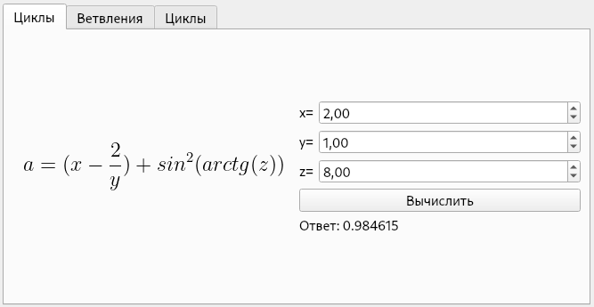
Тестовые наборы:
Тестовый набор значений | Ожидаемый результат | Фактический результат | Ошибка,
 |  |  | обнаружена/не обнаружена
x = 0 | Ответ не найден | -inf | Обнаружена
y = 0
z = 0
x = 1 | -0.5 | -0.5 | Не обнаружена
y = 1
z = 1
x = 1 | Ответ не найден | Ответ не найден | Не обнаружена
y = 0
z = 1
x = 1 | -1 | -1 | Не обнаружена
y = 1
z = 0
x = 2 | 0.984615 | 0.984615 | Не обнаружена
y = 1
z = 8
x = 200 | 200.9933… | Нельзя ввести числа больше 100 | Обнаружена
y = 300
z = 500
x = 100 | 99.998 | 99.998 | Не обнаружена
y = 1000
z = 0
x = -200 | -198.993 | -198.993 | Не обнаружена
y = -300
z = -500
Ошибка | Пояснение | Исправление
-inf | Не обработана ошибка, деления на ноль | Добавлена проверка на ноль до вычисления:
 |  | 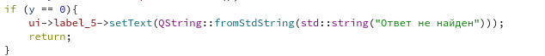
Нельзя ввести числа больше 100 | Стоял ограничитель на ввод чисел от 0 до 99,99

Лабораторная работа № 2 Часть 2 "Тестирование программ методом «белого ящика»"
Цель работы: отработать навыки составления и тестирования программ как «белого ящика»; освоить на практике метода базового пути.
Вариант 13.
Задание.
Дан одномерный массив А1, А2, …, А10 целых чисел. Получить наименьшее среди А1+А6, А2+А7, …, А5+А10.
Код программы:
#include<iostream>
using namespace std;

int main(){
int arr[10];
int min;
cout << "Enter 10 numbers" << endl;
// 1 2 3
for (int i = 0; i < 10; i++){
// 4
cin >> arr[i];
}
// 5
min = arr[0] + arr[5];
// 6 7 8
for (int j = 1; j < 5; j++){
// 9 10
if (min > arr[j] + arr[j + 5]) min = arr[j] + arr[j + 5];
}
// 11
cout << endl;
cout << "Min number by formul:" << endl;
cout << min << endl;
}
Показ работы программы:
Enter 10 numbers
1 2 3 4 5 6 7 8 9 10

Min number by formul:
7
Потоковый Граф:
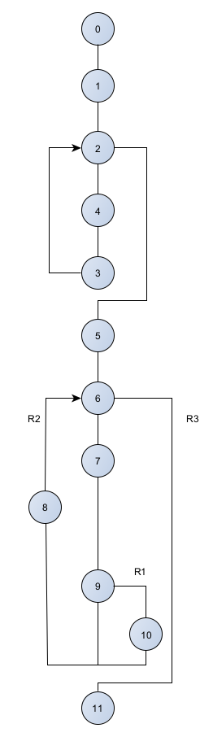
Тестирование:
Решено было тестировать методом покрытия условий, так как в программе фактически идёт проверка только одного условия (R1) - остальное же повторяющиеся циклы, которые проходят от 0 до 10 и 1 до 5.
Поэтому будет достаточно трёх тестов:
Тест | Ожидаемый результат | Фактический результат | Результат тестирования
1 2 3 4 5 6 7 8 9 10 | 7 | 7 | Ошибок не найдено
10 10 10 10 10 10 10 | 20 | 20 | Ошибок не найдено
1 2 3 4 5 1 2 3 4 5 | 2 | 2 | Ошибок не найдено
1 2 3 4 1 1 2 3 4 0 | 1 | 1 | Ошибок не найдено
Результаты тестирования:
Ошибки не найдены. Пути не показаны, так как он можно сказать один: 0 1 [2 3 4] 5 [6 7 8 9 10*] 11.
- - если условие верно
А при неправильном вводе программа будет работать неверно.

Лабораторная работа № 3 "Тестирование программного обеспечения методом «черного ящика»"
Для каждого поля ввода данных выполните следующее:
- Проанализируйте значения, которые в него можно вводить. Сгруппируйте их в классы.
- Проанализируйте возможные граничные условия. Их можно описать, исходя из определений классов, но возможно, что в ходе этого анализа добавятся и новые классы значений.Создайте таблицу, в которой перечислите все классы значений для каждого поля ввода и все интересные тестовые при¬меры (граничные идругие особые значения).
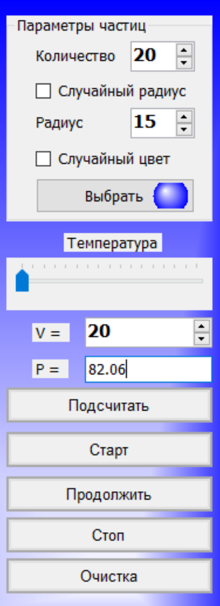
Классы эквивалентности:
Входное или выходное событие | Классы эквивалентности | Тестовые примеры | Результат
Количество
Допустимые классы | Числа от 1 до 50 | 1, 50, 1.0000000001, 49.0000000001 | Найден деффект
Недопустимые классы | Числа от -∞ до 1 Числа от 50 до +∞ | 0.0000000001, 50.0000000001, -10, 60 | Деффекты не найдены
Радиус
Допустимые классы | Числа от 5 до 30 | 5, 30, 5.5, 29.5 | Найден деффект
Недопустимые классы | Числа от -∞ до 5 Числа от 30 до +∞ | -10, 50, 30.0000000001, 4.9999999999 | Деффекты не найдены
V
Допустимые классы | Числа от 20 до 400 | 20, 20.0000000001, 399.9999999999 | Деффекты не найден
Недопустимые классы | Числа от -∞ до 20 Числа от 400 до +∞ | -100, 19.0000000001, 400.0000000001, 1000 | Деффекты не найдены
Температура | От 20 до 100
Р | Введенные данные не влияют на программу | Let's rock!!! | Деффекты не найдены
Нахождение правильности высчитывания давления:
Есть одна формула, которая здесь подходит, но необходима константа k, которую мы найдём позже.
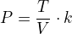
При обычной подстановке значений в эту формулу по известным нам значениям из программы находим константу k:
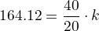
k = 82.06
Проверка:
При T = 60:
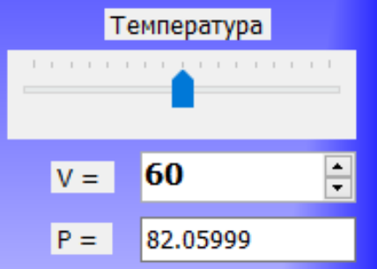
Фактически наша догадка верна, потому что надо учитывать округление и то что вещественные числа не точны.
График строится по формуле:
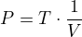
Его правильность мы можем проверить например в google:
График программы нашей программы:
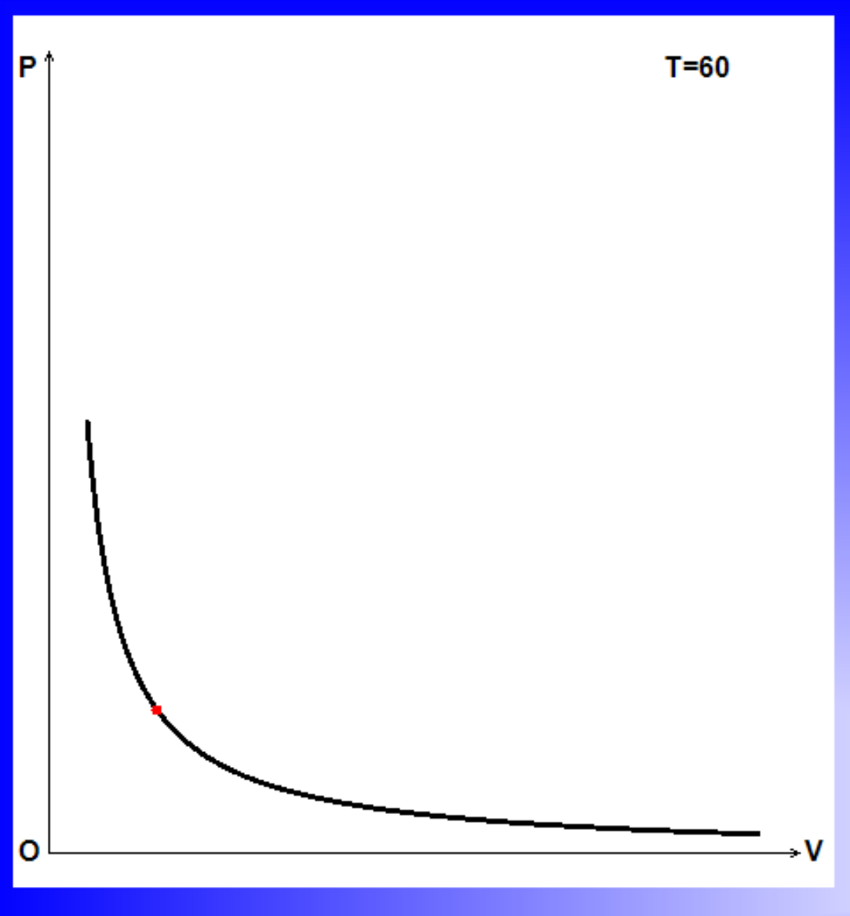
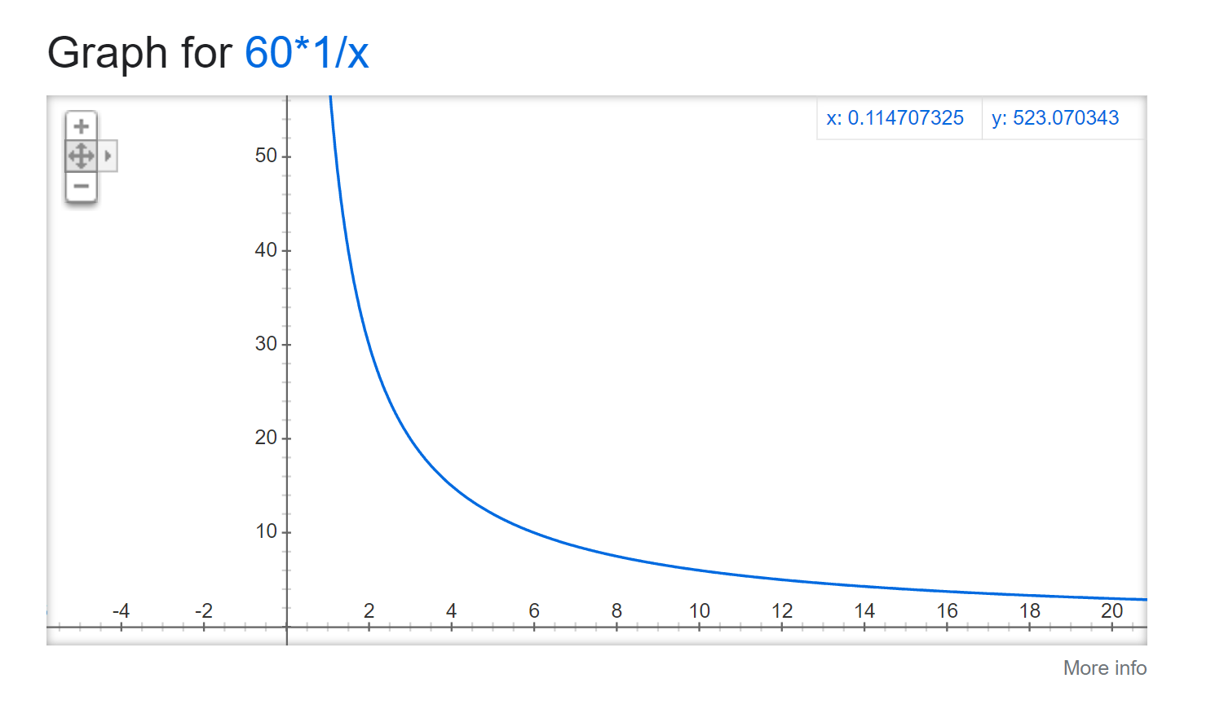
Найденные дефекты:
- В поля: радиус и количество при вводе действительного числа, он делает в поле число целым, но нижнем поле информации мы видим, что они не целые:
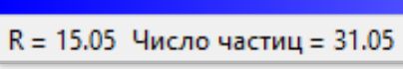
- Если при отображении графика, нажать кнопку продолжить, то можно наблюдать что графики смешиваются:
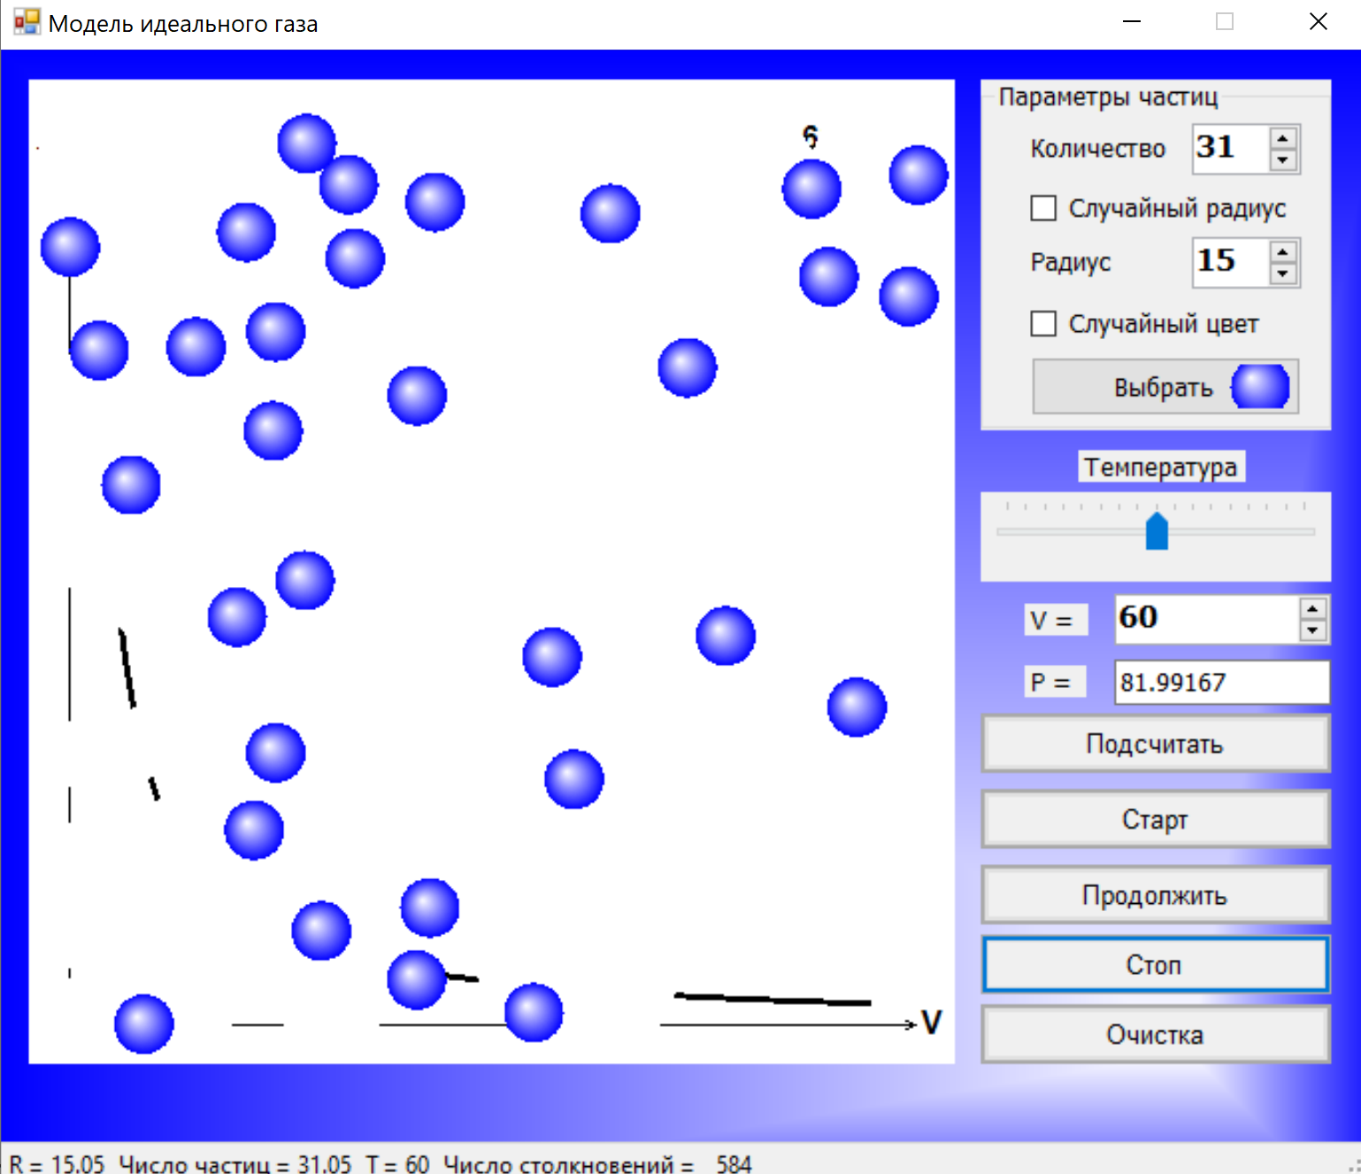
- При вводе максимальных значений радиуса и значений(одновременно), программа не сможет разместить все частицы и будет вылетать:
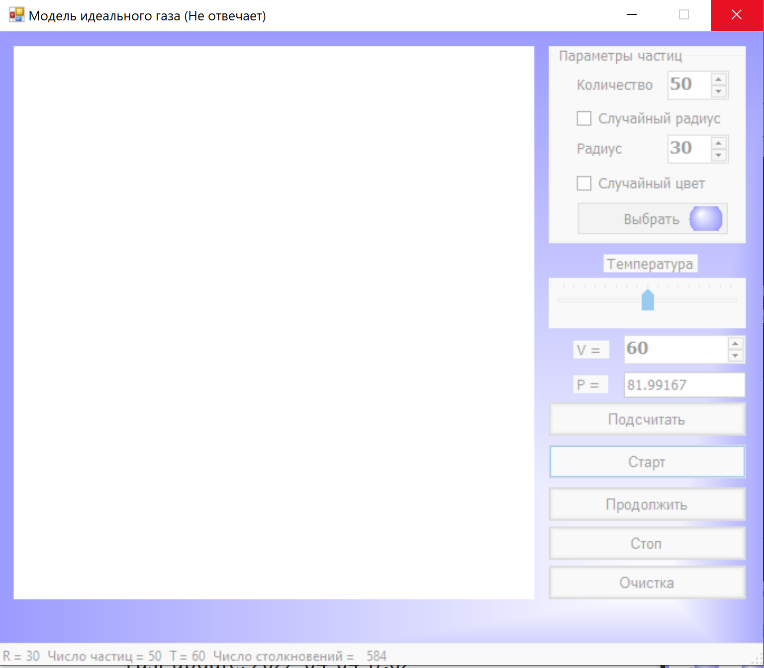
Также при случайном радиусе и максимальном значении количества, есть шанс схватить подобную ошибку:
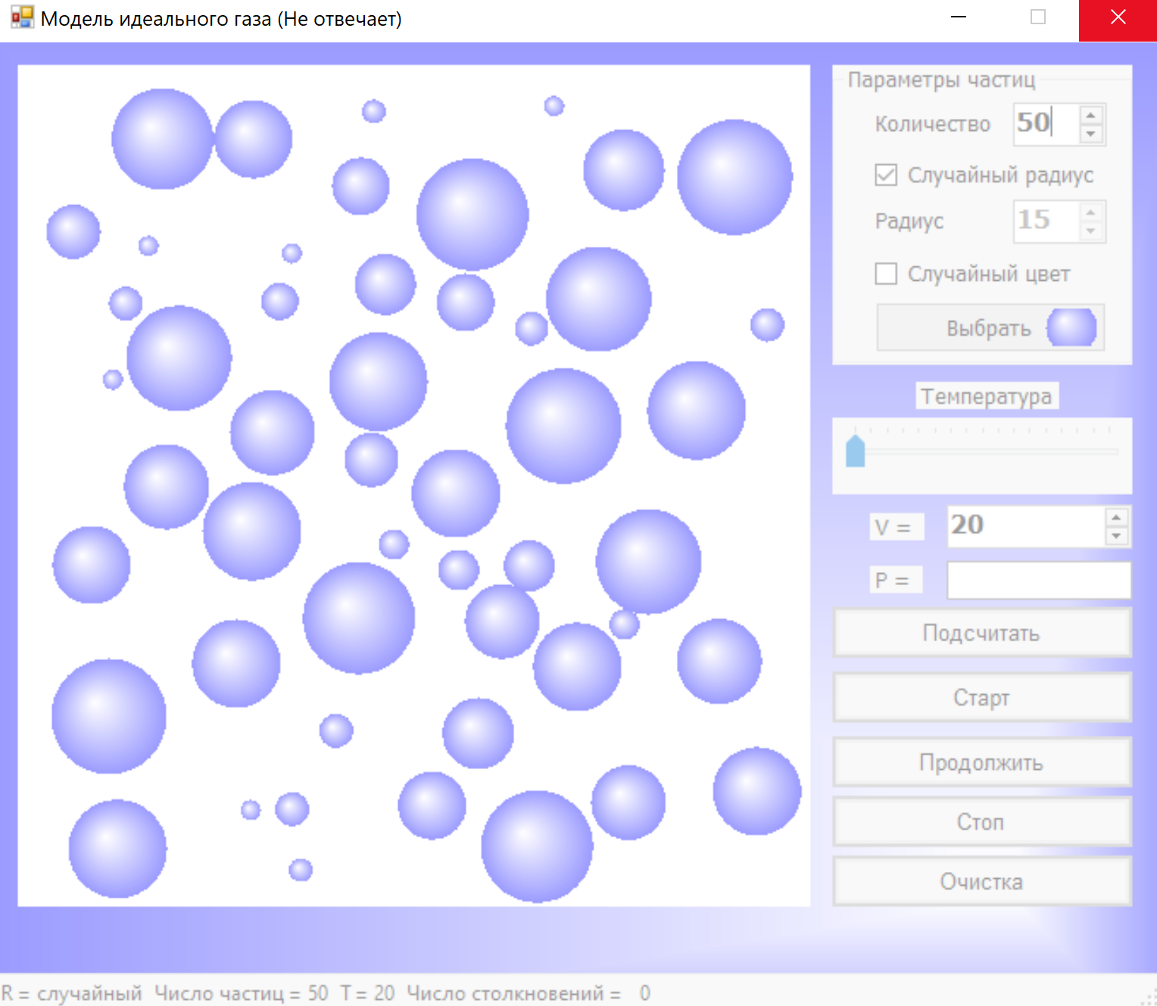

Лабораторная работа № 4. Модульное тестирование.
Цель работы: закрепить теоретические знания и получить практические навыки в применении модульного тестирования.
- Даны две дроби A/B и C/D (А, В, С, D — натуральные числа). Составить функции, возвращающие числитель и знаменатель дроби – результата умножения дроби на дробь. Ответ должен быть несократимой дробью.
В итоге был написан целый класс Fraction, который реализует множество функционала. Такое как сложение, умножение, красивый вывод и сокращение.
Так же чтобы не морочиться(с cmake и .h), я организовал тестирование с помощью google tests, прямо в этом файле. Код программы:
#include<iostream>
#include<string>
#include <gtest/gtest.h>

using namespace std;

class Fraction{
private:

void reduce(){
int max = denominator > numerator? denominator: numerator;
if (max == 1)
return;
for (int i = 2; i < max / 2 + 1; i++){
if (numerator % i == 0 && denominator % i == 0){
numerator /= i;
denominator /= i;
reduce();
}
}
if (numerator % max == 0 && denominator % max == 0){
numerator /= max;
denominator /= max;
reduce();
}
}

public:
// Могут быть приватными, но для облегчения тестов лежат здесь.
int numerator; // числитель
int denominator; // знаменатель
Fraction(int numerator, int denominator = 1){
this->numerator = numerator;
this->denominator = denominator;
reduce();
}

friend ostream& operator << (ostream& os, Fraction& fr){
string num_str = to_string(fr.numerator);
string den_str = to_string(fr.denominator);
// os << " " << num_str << " " << endl;

if (den_str.size() > num_str.size()){
for (int i = 0; i < den_str.size() / 2 + 1 - (num_str.size() % 2 == 0 ? num_str.size() / 2: num_str.size() / 2 + 1); i++)
os << " ";
os << num_str << endl;
os << "-";
for (auto ch: den_str)
os << "-";
os << "-" << " (" << (fr.numerator / 1.0f) / fr.denominator << ")" << endl;
os << " " << den_str << endl;
} else {
os << " " << num_str << endl;
os << "-";
for (auto ch: num_str)
os << "-";
os << "-" << " (" << (fr.numerator / 1.0f) / fr.denominator << ")" << endl;
for (int i = 0; i < num_str.size() / 2 + 1 - den_str.size() / 2; i++)
os << " ";
os << den_str << endl;
}
os << '\r' << '\r';
return os;
}

Fraction& operator *=(Fraction &frac1){
this->numerator *= frac1.numerator;
this->denominator *= frac1.denominator;
reduce();
return *this;
}
Fraction& operator *=(int num){
Fraction fr(num, 1);
*this *= fr;
return *this;
}
Fraction operator *(Fraction &frac1){
return Fraction(numerator * frac1.numerator, denominator *= frac1.denominator) ;
}
Fraction operator *(int num){
return Fraction(numerator * num, denominator) ;
}

Fraction& operator +=(Fraction &frac1){
numerator *= frac1.denominator;
frac1.numerator *= denominator;
this->numerator += frac1.numerator;
this->denominator *= frac1.denominator;
reduce();
return *this;
}
Fraction operator +(Fraction &frac1){
Fraction fr(numerator, denominator);
fr += frac1;
return fr;
}
};

// int main(){
// int a, b;
// cout << "Write numerator" << endl;
// cin >> a;
// cout << "Write denominator" << endl;
// cin >> b;
// Fraction fr(a, b);
// Fraction fr2 = fr;
// cout << fr2;
// fr2 += fr;
// cout << fr2;
// Fraction fr3 = fr2 + fr2;
// cout << fr3;
// string str = "123";
// }

TEST(FractionAddTest, ReduceCheckToOne) {
Fraction fr1(2, 3);
Fraction fr2(1, 3);
Fraction fr3 = fr1 + fr2;
EXPECT_EQ(fr3.numerator, 1);
EXPECT_EQ(fr3.denominator, 1);
}

TEST(FractionAddTest, VariousDenominator) {
Fraction fr1(2, 3);
Fraction fr2(1, 9);
Fraction fr3 = fr1 + fr2;
EXPECT_EQ(fr3.numerator, 7);
EXPECT_EQ(fr3.denominator, 9);
}

TEST(FractionAddTest, VariousDenominatorReduce) {
Fraction fr1(2, 4);
Fraction fr2(2, 5);
Fraction fr3 = fr1 + fr2;
EXPECT_EQ(fr3.numerator, 9);
EXPECT_EQ(fr3.denominator, 10);
}

TEST(FractionAddTest, ImproperFractionResult){
Fraction fr1(2, 3);
Fraction fr2(2, 3);
Fraction fr3 = fr1 + fr2;
EXPECT_EQ(fr3.numerator, 4);
EXPECT_EQ(fr3.denominator, 3);
}

TEST(DisplayTest, OneToOneBadTest){
Fraction fr(1, 1);
stringstream ss;
ss << fr;
EXPECT_STREQ(" 1\n--- (1)\n 1\n", ss.str().c_str());
}

TEST(DisplayTest, OneToOneGoodTest){
Fraction fr(1, 1);
stringstream ss;
ss << fr;
EXPECT_STREQ(" 1\n--- (1)\n 1\n\r\r", ss.str().c_str());
}

TEST(DisplayTest, IrrationalFraction){
Fraction fr(1, 3);
stringstream ss;
ss << fr;
EXPECT_STREQ(" 1\n--- (0.333333)\n 3\n\r\r", ss.str().c_str());
}

TEST(FractionMultiplyTest, Multiply){
Fraction fr1(2, 3);
Fraction fr2(2, 3);
Fraction fr3 = fr1 * fr2;
EXPECT_EQ(fr3.numerator, 4);
EXPECT_EQ(fr3.denominator, 9);
}

TEST(FractionMultiplyTest, MultiplyAndReduce){
Fraction fr1(2, 3);
Fraction fr2(1, 2);
Fraction fr3 = fr1 * fr2;
EXPECT_EQ(fr3.numerator, 1);
EXPECT_EQ(fr3.denominator, 3);
}

TEST(FractionMultipieTest, MultiplyWithNumber){
Fraction fr1(2, 3);
Fraction fr3 = fr1 * 3;
EXPECT_EQ(fr3.numerator, 2);
EXPECT_EQ(fr3.denominator, 1);
}
После сборки и запуска мы получим такой результат:
Running main() from C:\Users\user\Desktop\UNIT_tests\_deps\googletest-src\googletest\src\gtest_main.cc
[==========] Running 10 tests from 4 test suites.
[----------] Global test environment set-up.
[----------] 4 tests from FractionAddTest
[ RUN ] FractionAddTest.ReduceCheckToOne
[ OK ] FractionAddTest.ReduceCheckToOne (0 ms)
[ RUN ] FractionAddTest.VariousDenominator
[ OK ] FractionAddTest.VariousDenominator (0 ms)
[ RUN ] FractionAddTest.VariousDenominatorReduce
[ OK ] FractionAddTest.VariousDenominatorReduce (0 ms)
[ RUN ] FractionAddTest.ImproperFractionResult
[ OK ] FractionAddTest.ImproperFractionResult (0 ms)
[----------] 4 tests from FractionAddTest (15 ms total)

[----------] 3 tests from DisplayTest
[ RUN ] DisplayTest.OneToOneBadTest
C:\Users\user\Desktop\UNIT_tests\1.cpp:153: Failure
Expected equality of these values:
" 1\n--- (1)\n 1\n"
ss.str().c_str()
Which is: " 1\n--- (1)\n 1\n\r\r"
With diff:
@@ -1,3 +1,4 @@
1
--- (1)
- 1\n
+ 1
+\r\r

[ FAILED ] DisplayTest.OneToOneBadTest (2 ms)
[ RUN ] DisplayTest.OneToOneGoodTest
[ OK ] DisplayTest.OneToOneGoodTest (0 ms)
[ RUN ] DisplayTest.IrrationalFraction
[ OK ] DisplayTest.IrrationalFraction (0 ms)
[----------] 3 tests from DisplayTest (14 ms total)

[----------] 2 tests from FractionMultiplyTest
[ RUN ] FractionMultiplyTest.Multiply
[ OK ] FractionMultiplyTest.Multiply (0 ms)
[ RUN ] FractionMultiplyTest.MultiplyAndReduce
[ OK ] FractionMultiplyTest.MultiplyAndReduce (0 ms)
[----------] 2 tests from FractionMultiplyTest (13 ms total)

[----------] 1 test from FractionMultipieTest
[ RUN ] FractionMultipieTest.MultiplyWithNumber
[ OK ] FractionMultipieTest.MultiplyWithNumber (0 ms)
[----------] 1 test from FractionMultipieTest (4 ms total)

[----------] Global test environment tear-down
[==========] 10 tests from 4 test suites ran. (67 ms total)
[ PASSED ] 9 tests.
[ FAILED ] 1 test, listed below:
[ FAILED ] DisplayTest.OneToOneBadTest

1 FAILED TEST
Как мы можем заметить, "плохой" тест функции отображения, выдал что обннаружил ошибку и в чём именно различия. Эти различия мы исправили в "хорошем тесте"

Лабораторная работа № 5. Интеграционное тестирование
Цель работы: получение навыков интеграционного тестирования.
- Даны две дроби A/B и C/D (А, В, С, D — натуральные числа).
Составить функции, возвращающие числитель и знаменатель дроби – результата умножения дроби на дробь. Ответ должен быть несократимой дробью.
- Даны две дроби A/B и C/D (А, В, С, D — натуральные числа).
Составить функции, возвращающие числитель и знаменатель дроби – результата сло-жения данных дробей. Ответ должен быть несократимой дробью.
- Написать функцию вычисления k! Составить функцию вычисления суммы факториалов всех четных чисел от m до n.
Модуль 1, 2(fraction.h):
#include <iostream>

#ifndef fraction_H
#define fraction_H

using namespace std;

class Fraction{
private:
void reduce(){
int max = denominator > numerator? denominator: numerator;
if (max == 1)
return;
for (int i = 2; i < max / 2 + 1; i++){
if (numerator % i == 0 && denominator % i == 0){
numerator /= i;
denominator /= i;
reduce();
}
}
if (numerator % max == 0 && denominator % max == 0){
numerator /= max;
denominator /= max;
reduce();
}
};
public:
int numerator;
int denominator;
Fraction(int numerator, int denominator = 1){
this->numerator = numerator;
this->denominator = denominator;
reduce();
};
friend ostream& operator << (ostream& os, Fraction& fr){
string num_str = to_string(fr.numerator);
string den_str = to_string(fr.denominator);
// os << " " << num_str << " " << endl;

if (den_str.size() > num_str.size()){
for (int i = 0; i < den_str.size() / 2 + 1 - (num_str.size() % 2 == 0 ? num_str.size() / 2: num_str.size() / 2 + 1); i++)
os << " ";
os << num_str << endl;
os << "-";
for (auto ch: den_str)
os << "-";
os << "-" << " (" << (fr.numerator / 1.0f) / fr.denominator << ")" << endl;
os << " " << den_str << endl;
} else {
os << " " << num_str << endl;
os << "-";
for (auto ch: num_str)
os << "-";
os << "-" << " (" << (fr.numerator / 1.0f) / fr.denominator << ")" << endl;
for (int i = 0; i < num_str.size() / 2 + 1 - den_str.size() / 2; i++)
os << " ";
os << den_str << endl;
}
os << '\r' << '\r';
return os;
};
Fraction& operator *=(Fraction &frac1){
this->numerator *= frac1.numerator;
this->denominator *= frac1.denominator;
reduce();
return *this;
};
Fraction& operator *=(int num){
Fraction fr(num, 1);
*this *= fr;
return *this;
};
Fraction operator *(Fraction &frac1){
return Fraction(numerator * frac1.numerator, denominator *= frac1.denominator) ;
};
Fraction operator *(int num){
return Fraction(numerator * num, denominator) ;
};

Fraction& operator +=(Fraction &frac1){
numerator *= frac1.denominator;
frac1.numerator *= denominator;
this->numerator += frac1.numerator;
this->denominator *= frac1.denominator;
reduce();
return *this;
};
Fraction operator +(Fraction &frac1){
Fraction fr(numerator, denominator);
fr += frac1;
return fr;
};
};

#endif

Модуль 3(factorial.h):
#ifndef UNIT_TESTS_FACTORIAL_H
#define UNIT_TESTS_FACTORIAL_H

unsigned long long factorial(unsigned char num){ // Максимальный факториал - 21
if (num > 21) throw EXIT_FAILURE;
unsigned long long rez = 1;
for (int i = 2; i <= num; i++){
rez *= i;
}
return rez;
}

unsigned long long even_sum_fact(unsigned char num, unsigned char num2){
if (num > num2 || num2 > 20) throw EXIT_FAILURE;
unsigned long long sum = 0;
for (int i = num; i <= num2; i++)
if (i % 2 == 0)
sum += factorial(i);
return sum;
}

#endif //UNIT_TESTS_FACTORIAL_H
Тестирование с помощью Google test(tests.cpp):
#include "gtest/gtest.h"
#include "factorial.h"
#include "fraction.h"
#include "string"

TEST(FractionAddTest, ReduceCheckToOne) {
Fraction fr1(2, 3);
Fraction fr2(1, 3);
Fraction fr3 = fr1 + fr2;
EXPECT_EQ(fr3.numerator, 1);
EXPECT_EQ(fr3.denominator, 1);
}

TEST(FractionAddTest, VariousDenominator) {
Fraction fr1(2, 3);
Fraction fr2(1, 9);
Fraction fr3 = fr1 + fr2;
EXPECT_EQ(fr3.numerator, 7);
EXPECT_EQ(fr3.denominator, 9);
}

TEST(FractionAddTest, VariousDenominatorReduce) {
Fraction fr1(2, 4);
Fraction fr2(2, 5);
Fraction fr3 = fr1 + fr2;
EXPECT_EQ(fr3.numerator, 9);
EXPECT_EQ(fr3.denominator, 10);
}

TEST(FractionAddTest, ImproperFractionResult) {
Fraction fr1(2, 3);
Fraction fr2(2, 3);
Fraction fr3 = fr1 + fr2;
EXPECT_EQ(fr3.numerator, 4);
EXPECT_EQ(fr3.denominator, 3);
}

TEST(DisplayTest, OneToOneBadTest) {
Fraction fr(1, 1);
stringstream ss;
ss <<
fr;
EXPECT_STREQ(" 1\n--- (1)\n 1\n", ss.str().c_str());
}

TEST(DisplayTest, OneToOneGoodTest) {
Fraction fr(1, 1);
stringstream ss;
ss << fr;
EXPECT_STREQ(" 1\n--- (1)\n 1\n\r\r", ss.str().c_str());
}

TEST(DisplayTest, IrrationalFraction) {
Fraction fr(1, 3);
stringstream ss;
ss << fr;
EXPECT_STREQ(" 1\n--- (0.333333)\n 3\n\r\r", ss.str().c_str());
}

TEST(FractionMultiplyTest, Multiply) {
Fraction fr1(2, 3);
Fraction fr2(2, 3);
Fraction fr3 = fr1 * fr2;
EXPECT_EQ(fr3.numerator, 4);
EXPECT_EQ(fr3.denominator, 9);
}

TEST(FractionMultiplyTest, MultiplyAndReduce) {
Fraction fr1(2, 3);
Fraction fr2(1, 2);
Fraction fr3 = fr1 * fr2;
EXPECT_EQ(fr3.numerator, 1);
EXPECT_EQ(fr3.denominator, 3);
}

TEST(FractionMultiplyTest, MultiplyWithNumber) {
Fraction fr1(2, 3);
Fraction fr3 = fr1 * 3;
EXPECT_EQ(fr3.numerator, 2);
EXPECT_EQ(fr3.denominator, 1);
}

TEST(FactorialBaseTest, ZeroFactorial){
EXPECT_EQ(factorial(0), 1);
}

TEST(FactorialBaseTest, LessTenFactorial){
EXPECT_EQ(factorial(1), 1);
EXPECT_EQ(factorial(5), 120);
EXPECT_EQ(factorial(9), 362880);
}

TEST(FactorialBaseTest, BigFactorial){
EXPECT_STREQ(to_string(factorial(20)).c_str(), "2432902008176640000");
}
TEST(FactorialBaseTest_BigFactorial_Test, BadTest){
EXPECT_STREQ(to_string(factorial(21)).c_str(), "51090942171709440000");
}

TEST(FactorialEvenSum, NUMS_EQUALS){
EXPECT_EQ(even_sum_fact(0, 0), 1);
EXPECT_EQ(even_sum_fact(1, 1), 0);
EXPECT_EQ(even_sum_fact(2, 2), 2);
}

TEST(FactorialEvenSum, NUMS_NOT_EQUALS){
EXPECT_EQ(even_sum_fact(0, 10), 3669867);
}

TEST(FactorialEvenSum_NUMS_NOT_EQUALS_Test, BIGGEST_NUMS){
EXPECT_EQ(even_sum_fact(0, 20), 2439325392333218667);
}
Сборщик (Cmakelists.txt):
cmake_minimum_required(VERSION 3.14)

project(UNIT_tests)

add_subdirectory(.\\googletest)
include_directories(${gtest_SOURCE_DIR}\\include ${gtest_SOURCE_DIR})
set(CMAKE_CXX_STANDARD 17)

enable_testing()

add_executable(
my_test
tests.cpp
)
target_link_libraries(
my_test
gtest
gtest_main
)
target_link_libraries(
my_test
gmock
gmock_main
)
Результаты тестирования:
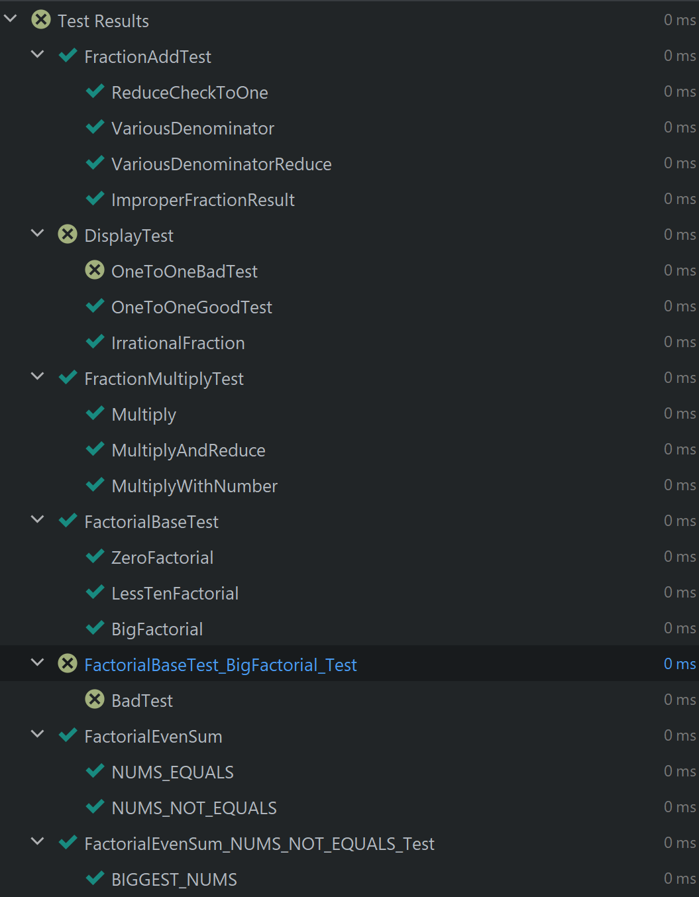

Лабораторная работа № 6. Тестирование производительности.
Цель работы: научиться определять время работы программы на примере алгоритмов сортировки массивов.
Вариант 1.
Сравнить время работы следующих алгоритмов:
- Сортировка массива методом выбора
- "Шейкерная сортировка" массива
Зафиксировать время для размерностей массива 100, 1000, 10000, 100000.
Листинг:
#include <iostream>
#include <time.h>

#define N 100000

using namespace std;

void shakerSort(int arr[N]) {
int control = N - 1;
int left = 0;
int right = N - 1;
int temp;
do {
for (int i = left; i < right; i++) {
if (arr[i] > arr[i + 1]) {
std::swap(arr[i], arr[i + 1]);
control = i;
}
}
right = control;
for (int i = right; i > left; i--) {
if (arr[i] < arr[i - 1]) {
std::swap(arr[i], arr[i - 1]);
control = i;
}
}
left = control;
} while (left < right);
}

void selection_sort(int arr[N])
{
for (int i = 0; i < N - 1; i++)
{
int min_index = i;
for (int j = i + 1; j < N; j++)
{
if (arr[j] < arr[min_index])
{
min_index = j;
}
}
if (min_index != i)
{
swap(arr[i], arr[min_index]);
}
}
}

void print_array(int arr[N]){
for (int i = 0; i < N; i++)
cout << arr[i] << " ";
cout << endl;
}

int main() {
int arr[N];
for (int i = 0; i < N; i++) {
arr[i] = rand() % N;
cout << arr[i] << " ";
}
cout << endl;
int copy_arr[N];
copy(begin(arr), end(arr), begin(copy_arr));
clock_t start = clock();
selection_sort(arr);
clock_t end = clock();
double sec = (double)(end - start) / CLOCKS_PER_SEC;
cout << "Selection sorting: " << sec << " sec. " << endl;
start = clock();
shakerSort(copy_arr);
end = clock();
sec = (double)(end - start) / CLOCKS_PER_SEC;
cout << "Shaker sorting: " << sec << " sec. ";
}
Тесты:
- 100 элементов:
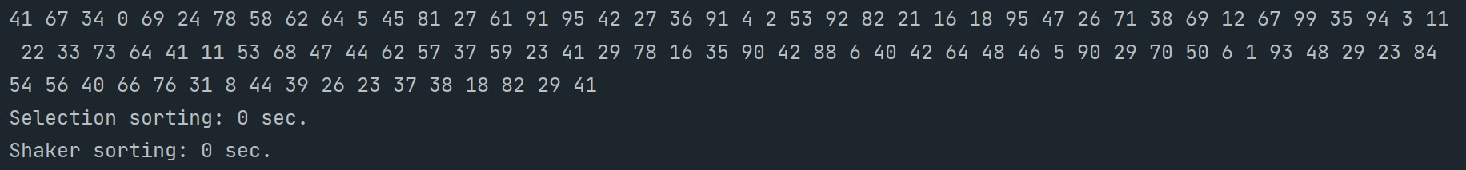
- 1000 элементов:
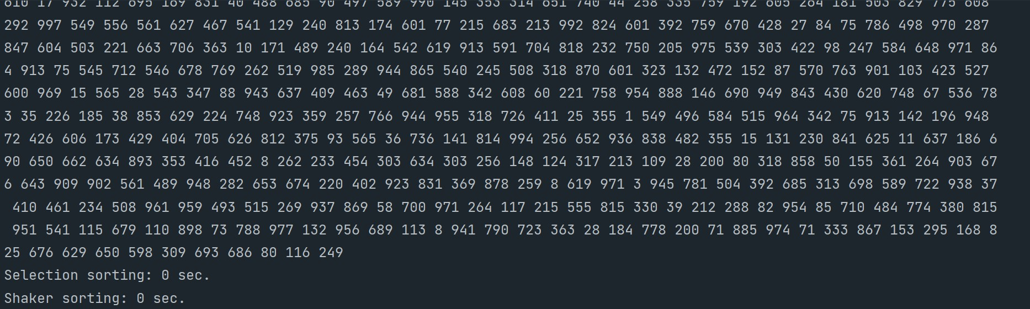
- 10000 элементов:
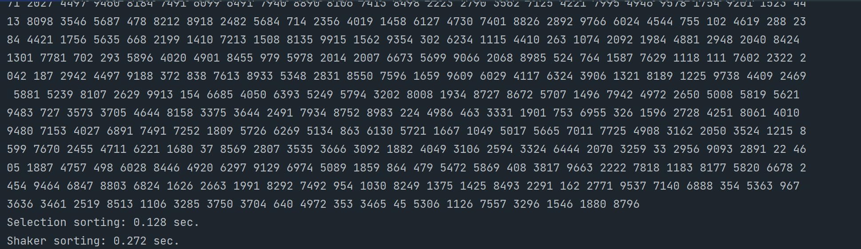
- 100000
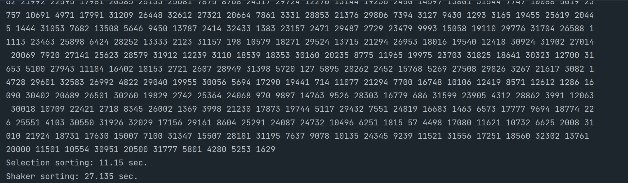
Вывод: Шейкерная сортировка менее эффективна чем сортировка выбором

Лабораторная работа № 7. Тестирование usability web-сайта
Протестировать выбранный сайт в соответствии с планом, приведенным далее.
Сайт: https://github.com
Архитектура и Навигация
- Соответствует ли структура сайта целями, для достижения которых он предназначен?
Да
- Понятна ли схема навигации?
В основном да, но некоторые элементы по моему мнению, не понятны м первого раза.
- Можно ли определить в каком месте сайта вы находитесь?
Да.
- Как вы находите на сайте то, что вам нужно?
Всё подписано и имеет соответствующую иконку.
- Является ли разумным количество элементов в навигационных панелях?
В целом да, но есть список навигации, который появляется при нажатии на пользователя и я считаю он, совсем чуть чуть перегружен.
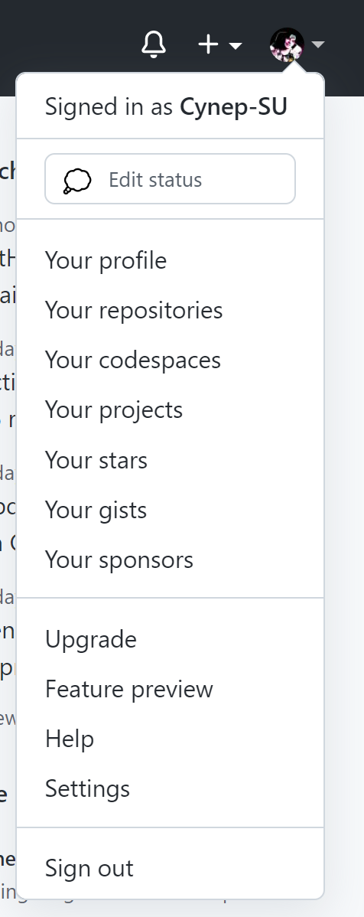
- Логично ли отсортированы элементы навигационных панелей?
Да, но хотелось бы иметь возможность самостоятельной сортировки их:
Например: я бы убрал бы для себя Marketplace и Explore бы переместил на первое место.
- Названия гиперссылок соответствуют названиям страницы?
Да.
- Гиперссылки выделены отчетливо?
Да.
- Существует ли отчетливо выделенная ссылка на главную страницу?
Да, это иконка сайта сверху слева.

- Существует ли возможность поиска информации на сайте?
Да.
- Существует ли карта сайта?
Нет.
- Каждая ли страница позволяет понять, на каком сайте вы находитесь?
Да.
- Может ли пользователь управлять навигацией по сайту?
Нет.
Планировка и Дизайн
- Размер страницы превышает размер окна?
Да, в высоту, но по ширине, сайт отлично изменяется под нужную ширину.
- Схема планировка повторяется на всех страницах?
- Существует ли отчетливый фокус на каждой странице?
Да
- Эффективно ли используется выравнивание?
Да
- Эффективно ли используется группировка?
Да
- Не громоздкая ли планировка?
Нет
Содержание
- Тексты на сайте понятны и лаконичны?
Да, но так как это сайт открытых репозиториев, где каждый может написать почту любую информацию, например, про дозу нормы употребления наркотиков(не пропогандирую их применение).
- Организован ли текст в виде небольших блоков?
Да, кроме текстов созданные пользователями
- Встречаются ли в тексте грамматические и орфографические ошибки и опечатки?
Да, кроме текстов созданные пользователями
- Содержат ли страницы вводный текст?
Нет.
- Поддерживают ли мультимедийные компоненты задачи пользователя?
Да, картинки, код и математические формулы, отлично отображаются.
- Являются ли единицы измерения, используемые на сайт понятными и не вызовут ли они трудностей при использовании их иностранцами?
Да.
- Представлены ли на сайте время и дата создания страниц?
Да, для страниц созданные пользователями.
- Представлены ли на сайте номера контактных телефонов?
Нет.
- Представлены ли на сайте адреса с почтовыми индексами?
Нет
Формы и Взаимодействие
- Соответствуют ли формы задачам пользователя?
Да
- Обладают ли диалоги логичной последовательностью шагов?
Да
- Обладают ли диалоги понятной кнопкой или ссылкой для перехода к следующему шагу?
Да
- Являются ли диалоги последовательными и лаконичными?
Да
- Все ли элементы форм используются по назначению?
Да
- Сгруппированы ли элементы формы по своей сути?
Да
- Понятно ли выглядит кнопка отправки формы?
Да
Графика
- Является ли качество используемой графики приемлемым?
Да
- Оптимизированы ли графические элементы для передачи по Интернету?
Да
- Используется ли анимация? Её не слишком много? Объем файлов приемлемый?
Да
Цвета
- Цвета используются логично и последовательно?
Да
- Адекватно ли различаются используемые цвета в черно-белом режиме?
Да, сам сайт немного чёрнобелый.
Оформление текста
- Размер шрифта достаточно большой?
Да, но в некоторый местах может быть мелковат.
- Цвет шрифта подходящий и достаточно контрастный?
Да.
- Достаточной ли ширины поля вокруг текста?
Да.
- Гарнитура шрифта используется надлежащим образом и последовательно?
Да.
Устойчивость к ошибкам
- Возникает ли предупреждение при попытке совершения необратимых или дорогостоящих действий?
Да
- Можно ли отменить рискованные или дорогостоящие действия?
Да
- Перехватываются ли возникающие ошибки локально, без обращения к серверу?
Да
- Содержат ли страницы с сообщением о возникших ошибках полезную информацию?
Да
- Содержат ли страницы с пустыми результатами поиска советы по расширению условий поиска?
Нет
- Существует ли система помощи (справки)?
Да.
- Структурирована ли помощь по задачам пользователя? Объясняет ли она пользователю, как совершить то, или иное действие?
Нет.
- Система помощи контекстно-зависимая?
Нет.
Платформа и Особенность и реализация
- Загрузка страниц происходит достаточно быстро? Занимает ли она до 6 секунд?
Да.
- Существуют ли поврежденные графические элементы?
Нет
- Работает ли сайта с браузером пользователя?
Да
- Работает ли сайт с оборудованием, которое использует пользователь?
Нет
- Работает ли сайт на мониторах высокого и низкого разрешения?
Да.

Лабораторная работа № 10. Тестирование интерфейса сайта.

Тест

Задание 1
Выбери, в какой ситуации нужно провести UI-тестирование.
- Перед тестированием всей системы проверить, что главная страница приложения открывается и пользователь может залогиниться
- Покрыть тестами отдельный метод
- Проверить работу части приложения по одному сценарию с разными входными параметрами
- Проверить работу системы от начала до конца

Задание 2
В какой ситуации можно использовать Selenium WebDriver?
- Ввести поисковый запрос на сайте yandex.ru и кликнуть по кнопке «Найти»
- Отправить запрос на URL https://yandex.ru/ c телом {"name": "WebDriver"}
- Открыть страницу yandex.ru
- Заполнить форму регистрации на веб-странице и ввести CAPTCH

Задание 3
Отметь, что из этого верно.
- Теги <h1>-<h6> нужны в любом HTML-документе
- Самый корневой тег — <html>
- Внутри тега <div> может находиться только текст, который будет отображен в этой секции
- Обязательный атрибут тега <a> — href
- Тег <li> означает список, а <ul> элемент этого списка
- Тег <head> отвечает за заголовки на HTML-странице. Их видно пользователю
- Тег <ul> нужен, чтобы создать ненумерованный список

Задание 4
Что такое локатор?
- Запрос, который помогает отыскать элемент на странице
- Модель, которая содержит все элементы страницы
- Драйвер браузера: через него можно передавать браузеру команды и имитировать действия пользователя

Задание 5
Определи, какой элемент на странице возвратит XPath $x("html/body/div/div/header/div/p").
- Кнопка «Выйти» в заголовке страницы
- Картинка с аватаром
- Элемент с электронным адресом пользователя

Задание 6
Определи, какой XPath соответствует кнопке «+» в правом углу. Она добавляет новое место.
- $x("body/div/div/main/section/button")
- $x("html/body/div/div/main/section/button")
- $x("body/div/div/main/section/div/button")

Задание 7
Дополни XPath — $x("html/body/div"): уточни атрибут id. Для него это root. В ответе напиши полный XPath
$x("html/body/div[@id=’root’]")

Задание 8
Напиши XPath ко второму элементу section. Укажи значение для атрибута class. В ответе напиши полный XPath.
$x("html/body/main/section[@class=elements-container']")

Задание 9
Что из этого может быть узлом?
- Одиночный тег
- Парный тег
- Текст
- HTML-комментарий
- Атрибут элемента

Задание 10
Выбери путь к узлу, который отвечает за ненумерованный список картинок.
- $x("html/body/div/div/main/section[@class='profile page__​section']/ul")
- $x("html/body/div/div/main/section[@class='places page​_​_section']/ul")
- $x("html/body/div/div/main/section[@class='places page__​section']/ul/li")
- $x("body/div/div/main/section[@class='places page__​section']/ul")

Задание 11
Что нужно дописать к XPath, чтобы в итоге получить текстовый узел?
- text()
- comment()
- node()

Задание 12
Выбери правильный XPath для нахождения второго элемента с тегом section:
- $x("html/body/div/div/main/section[@class='profile page​_​_section']")
- $x("html/body/div/div/main/section[@class='places page_​_section']")
- $x("html/body/div/div/main/section[class='places page_​_section']")

Задание 13
На странице Mesto найди кнопку для выхода из зарегистрированного пользователя. Определи её value и text.
- value — 0, text — «Выйти»
- value нет, text — logou​t​_header
- value нет, text — «Выйти»
- value — 1, text — logou​t​_header

Лабораторная работа №11.
Цель работы: провести UI-тестирование сайта и научиться работать с библиотекой Selenium.
Исходный код тестов:
- Сборщик gradle:
import org.jetbrains.kotlin.gradle.tasks.KotlinCompile

plugins {
kotlin("jvm") version "1.7.20"
}

group = "su.pank"
version = "1.0-SNAPSHOT"

repositories {
mavenCentral()
}

dependencies {
implementation("org.seleniumhq.selenium:selenium-java:4.5.0")
implementation("org.apache.cassandra:cassandra-all:4.0.5")

testImplementation(kotlin("test"))
testImplementation("org.junit.jupiter:junit-jupiter-params:5.9.0")

}

tasks.test {
useJUnitPlatform()
}

tasks.withType<KotlinCompile> {
kotlinOptions.jvmTarget = "1.8"
}
- Код самих тестов
import org.junit.jupiter.api.*
import org.junit.jupiter.params.ParameterizedTest
import org.junit.jupiter.params.provider.Arguments
import org.junit.jupiter.params.provider.MethodSource
import org.openqa.selenium.By
import org.openqa.selenium.JavascriptExecutor
import org.openqa.selenium.WebDriver
import org.openqa.selenium.chrome.ChromeDriver
import org.openqa.selenium.support.ui.ExpectedConditions
import org.openqa.selenium.support.ui.WebDriverWait
import java.time.Duration
import kotlin.test.BeforeTest
import kotlin.test.assertEquals

@TestInstance(TestInstance.Lifecycle.PER_CLASS)
@DisplayName("Test of Ya.Practicum")
class PankSuTests {
lateinit var driver: WebDriver

companion object {
@JvmStatic
fun users() = listOf(Arguments.of("frostkslo1@yandex.ru", "qwertyqwerty"))
}

/**
* Открытие Chrome Driver, с необходимыми параметрами
*/
@BeforeAll
internal fun createDriver() {
driver = ChromeDriver()
driver.get("https://qa-mesto.praktikum-services.ru")
}

@BeforeTest
fun returnBack() {
driver.get("https://qa-mesto.praktikum-services.ru")
try {
val el = driver.findElement(By.className("header__logout"))
el.click()
WebDriverWait(
driver,
Duration.ofSeconds(3)
).until(ExpectedConditions.elementToBeClickable(By.className("auth-form__button")))

} catch (e: Exception) {

}

}

/**
* Поиск по классу, элемент страницы с надписью "Вход"
*/
@Test
fun findEnter() {
assertEquals(driver.findElement(By.className("auth-form__title")).text, "Вход")
}

/**
* Найди все элементы с тэгом <img> по XPath
*/
@Test
fun findAllImg() {
assertEquals(driver.findElements(By.ByTagName("img")).size, 3)
}

/**
* Найди кнопку «Войти» и кликни по ней — сделай это через поиск по XPath, используй класс и относительный путь.
*/
@Test
fun findEnter2() {
assertEquals(driver.findElement(By.ByXPath("//*[@id=\"root\"]/div/div[1]/form/div/h3")).text, "Вход")
}

/**
* Войди на сайт https://qa-mesto.praktikum-services.ru/ с помощью пользователя, которого тебе удалось создать в уроке про локаторы.
*/
@ParameterizedTest
@MethodSource("users")
fun logIn(email: String, password: String) {
driver.findElement(By.id("email")).sendKeys(email)
driver.findElement(By.id("password")).sendKeys(password)
driver.findElement(By.className("auth-form__button")).click()
WebDriverWait(
driver,
Duration.ofSeconds(3)
).until(ExpectedConditions.elementToBeClickable(By.className("profile__add-button")))
assertEquals(driver.findElement(By.className("header__user")).text, email)
}

/**
* Найди кнопку выхода из профиля через поиск по имени класса. Получи текст кнопки и выведи на экран.
*/
@ParameterizedTest
@MethodSource("users")
fun logInAndFindLogOut(email: String, password: String) {
driver.findElement(By.id("email")).sendKeys(email)
driver.findElement(By.id("password")).sendKeys(password)
driver.findElement(By.className("auth-form__button")).click()
WebDriverWait(
driver,
Duration.ofSeconds(3)
).until(ExpectedConditions.elementToBeClickable(By.className("profile__add-button")))
assertEquals(driver.findElement(By.className("header__logout")).text, "Выйти")
println("Выйти")
}

/**
* Напиши программу, которая сделает скролл до первой найденной карточки контента, используй поиск по CSS-селектору.
*/
@ParameterizedTest
@MethodSource("users")
fun logInAndFindFirstContent(email: String, password: String) {
driver.findElement(By.id("email")).sendKeys(email)
driver.findElement(By.id("password")).sendKeys(password)
driver.findElement(By.className("auth-form__button")).click()
WebDriverWait(
driver,
Duration.ofSeconds(5)
).until(ExpectedConditions.elementToBeClickable(By.className("card__like-button")))
(driver as JavascriptExecutor).executeScript(
"arguments[0].scrollIntoView();",
driver.findElement(By.ByClassName("card__image"))
)
}

/**
* Моя программа, которая ищет все уникальные имена мест.
*/
@ParameterizedTest
@MethodSource("users")
fun logInAndFindAllPlaces(email: String, password: String) {
val places = hashSetOf<String>()
driver.findElement(By.id("email")).sendKeys(email)
driver.findElement(By.id("password")).sendKeys(password)
driver.findElement(By.className("auth-form__button")).click()
WebDriverWait(
driver,
Duration.ofSeconds(5)
).until(ExpectedConditions.elementToBeClickable(By.className("card__like-button")))
// Thread.sleep(1100)
val allPlaces = driver.findElements(By.className("card__title"))
for (place in allPlaces) {
(driver as JavascriptExecutor).executeScript("arguments[0].scrollIntoView();", place)
places.add(place.text)
}
println("Всего мест ${places.size}")
assertEquals(places.size, 254)

}

/**
* Закрытие браузера после тестов
*/
@AfterAll
internal fun closePage() {
Thread.sleep(1000)
driver.close()
}

}
Результат выполнение тестов:
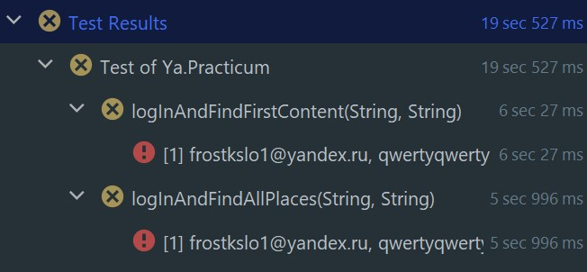
Ошибка вызвана плохим интернетом.
Вывод: я провёл UI-тестирование сайта и научился работать с библиотекой Selenium.

